附件1：
乘车路线
1、机场至酒店
（1）出租车：从柳州白莲机场乘坐出租车至柳钢宾馆，路程约30公里，车费共约120元。
（2）机场大巴：乘坐机场大巴到柳州饭店下车，再乘坐出租车，车程约7公里，车费10元左右即可到达酒店。
2、火车站至酒店
（1）出租车：从火车站乘坐出租车至柳钢宾馆车程10公里，车费约20元左右。
（2）公交：从火车站乘坐29路或55路公交车到柳钢站下车即可。
交通地图：
柳钢宾馆
柳钢宾馆
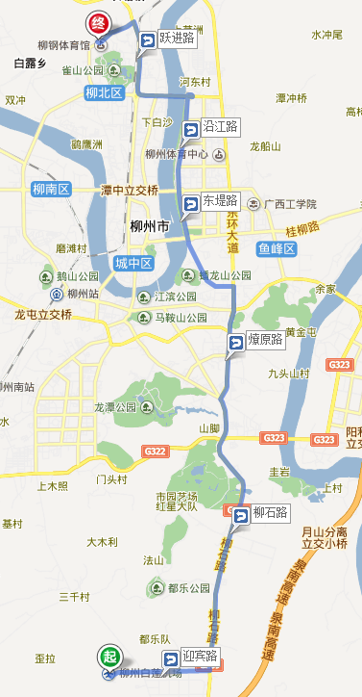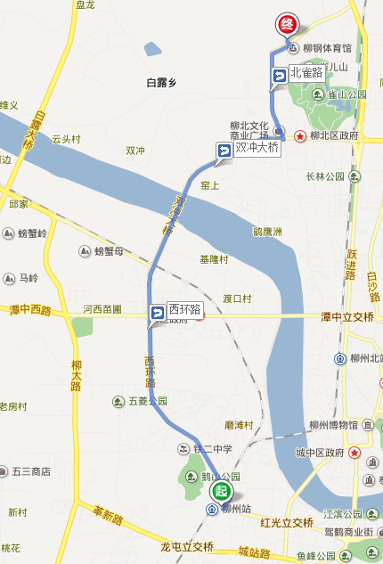
柳州机场
柳州火车站
柳钢宾馆地址：柳州市柳北区北雀路117号

